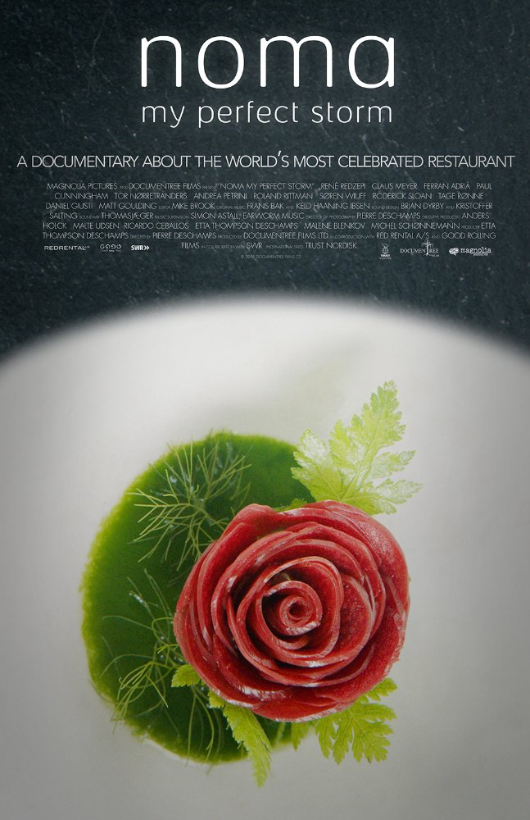
Noma - moja savršena oluja/ Noma - My Perfect Storm

redatelj: Pierre Deschamps
država: Velika Britanija
trajanje: 100'
godina: 2015.
žanr: dokumentarni, biografski

glumci: Rene Redzepi

link na imdb:
http://www.imdb.com/title/tt4610372/
link na trailer:
https://www.youtube.com/watch?v=t8qMfZjSQlQ

Sinopsis
„Noma My Perfect Storm“ je kreativno putovanje u misli Renéa Redzepija. Kako je uspio revolucionarizirati svijet gastronomije, izmisliti abecedu te rječnik koji je dodao novostvorenom pedigreu nordijske kuhinje, te ustanoviti novi jestivi svijet istovremeno radikalno mijenjajući imidž modernog kuhara? Njegova priča izgleda kao klasična bajka, ružno pače transformiralo se u predivnog labuda koji sada vlada kraljevstvom moderne kuhinje. No, ispod polirane površine, pojavljuju se pukotine starih rana. Godina 2013. bila je najgora u karijeri Renéa Redzepija. Film ga slijedi dok se bori da se vrati na vrh, obnavljajući Nomu i osvajajući ponovno titulu najboljeg restorana na svijetu 2014. godine, i to po četvrti put.

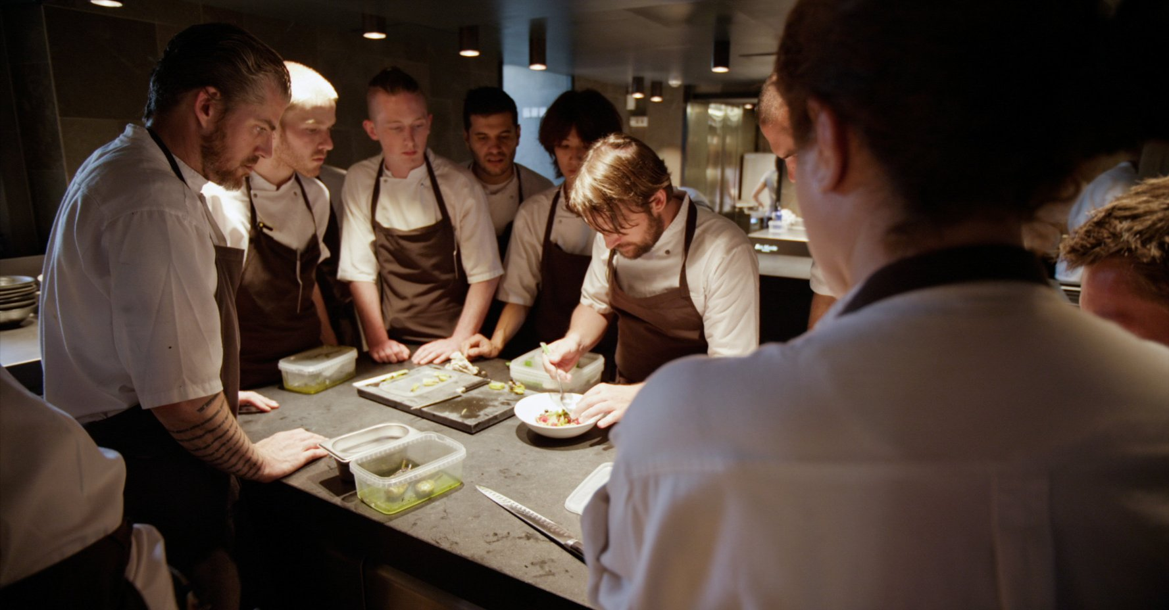
„Mi ne slijedimo recepte, mi ih stvaramo“
Rene Redzepi
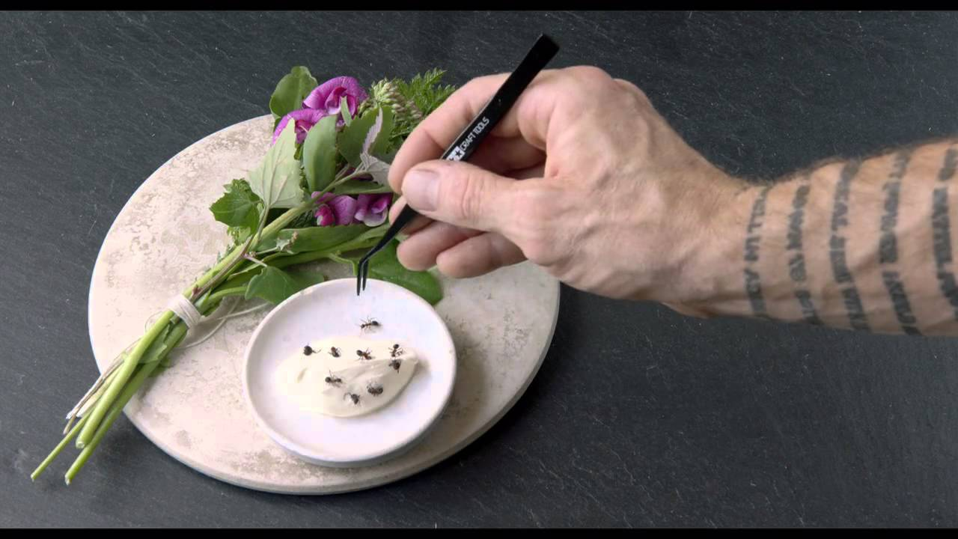

O redatelju
Pierre Deschamps je suosnivač kompanije Documentree Films iz Brightona, Velika Britanija. Rođeni Francuz, Dechamps je izgradio svoj imidž radeći na francuskoj televiziji tijekom devedesetih godina kada je kao pomoćnik redatelja radio na više od 1500 televizijskih emisija s područja zabave. Pasionirani filmaš, Dechamps ima strast prema pričanju ljudskih priča koje povezuju ljude i zajednicu kako lokalno tako i globalno, s ciljem da se fokusira na sličnosti među ljudima, a ne različitosti, te na obične likove u neobičnom okruženju.
Iz kritika

„Svjetlucavi suvenir najboljeg svjetskog restorana. Filmski zapis kulinarskog carstva koji će (p)ostati legenda.“ New York Times

„Detaljističko promatranje kreativnog procesa, inspirativni razgovori 'pametnih' kuharskih majstora, umjetnički kadrovi kulinarskih delicija – dovoljno za svačiji ukus.“ New Zealand Herald

„Kreacije Renea Redžepija su eksplozija boja i mašte. Njegova jela nalikuju više seriji umjetničkih instalacija nego hrani“. Japan Times

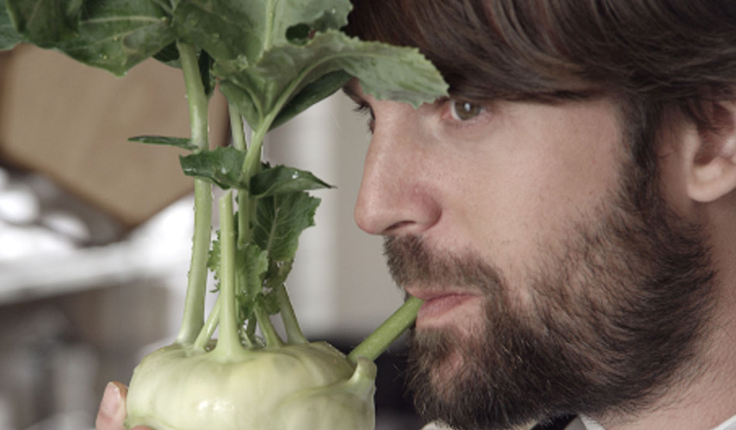
„Moramo dati sve od sebe i pokazati nešto novo,
da smo bolji nego ikad“ Rene Redzepi
„On vidi, osjeca, i radi stvari koje nikom drugom ne bi nikad pale na pamet“
O Reneu Redzepiju

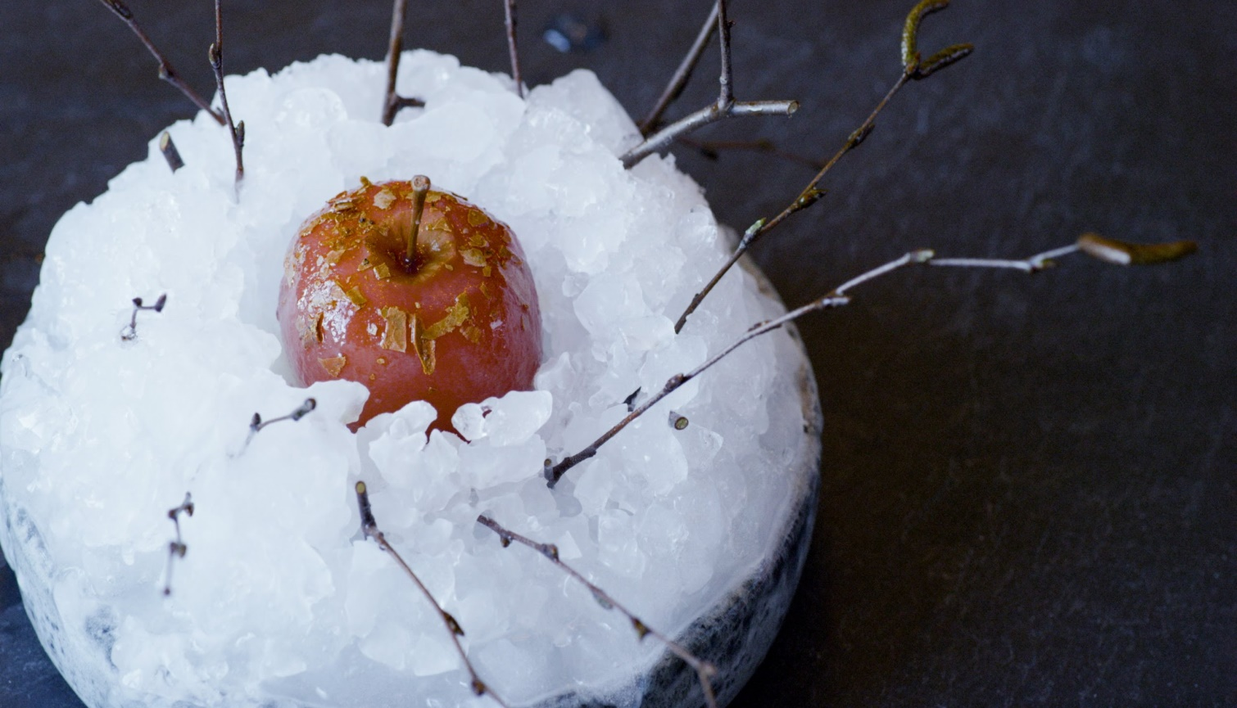

„Nevjerojatan portret umjetnika koji je cijelim svojim bićem posvećen onome što radi – kreacijama u kuhinji“
Seattle Times

„Ovaj dox odriče se klasičnog pripovijedanja da bi napravio mjesta naturalističkom stilu i virtuoznoj dinamici pripremanja jela, a znatiželjne gledatelje stavio tamo gdje najviše žele biti – u kuhinju.“
Willamette Week

